GUÍA DE LENGUAJE Y COMUNICACIÓN

Nombre: | Curso: Séptimo | Fecha: Semana 15
Objetivo (s): OA 19 Escribir correctamente para facilitar la comprensión al lector:
> aplicando todas las reglas de ortografía literal y acentual.

Contenidos: Reglas de ortografía acentual.
Objetivo de la semana: Clasificar palabras según las reglas de ortografía acentual utilizando video y guía de contenidos.
Habilidad: Clasificar (Determinar la clase o grupo al cual pertenece una cosa.)
¿Qué necesito saber?

Observa el video enviado al WhatsApp y a la página web del colegio.

- Entonces que te parece que ahora apliques lo aprendido en el video y desarrolles las siguientes actividades.
- Mira cuantas veces sea necesario el video para que te quede muy claro lo que debes realizar, si aun tienes dudas, comunícate conmigo por medio de nuestro WSP y yo te aclarare tus inquietudes.
- Si vas a ver el video en tu teléfono, actica la opción “rotación automática” para que lo veas más grande y puedas leer con mayor facilidad.
- Debes enviar al correo: xime-71@hotmail.com
- COLOCAR NOMBRE A LA GUIA DE TRABAJO.

Según el lugar que ocupa el acento en las sílabas de las palabras, estas se dividen en:
- Palabras agudas
- Palabras graves
- Palabras esdrújulas

Bueno entonces las reglas de ortografía acentual.

Palabras Agudas:
Son aquellas palabras que tienen la mayor fuerza de voz en la última sílaba.
¿Cuándo se tildan?
Las palabras agudas se tildan cuando terminan en N, S o vocal (a,e,i,o,u)
Ejemplos: despertó caimán camarón salí Jesús
Palabras Graves:
Son aquellas palabras que tienen la mayor fuerza de voz en la penúltima sílaba.
¿Cuándo se tildan?
Las palabras graves se tildan cuando terminan en cualquier consonante que NO sea “n” o “s”. Tampoco cuando terminan en vocal.
Ejemplos: cárcel lápiz álbum cóndor
Palabras Esdrújulas:
Son aquellas palabras que tienen la mayor fuerza de voz en la antepenúltima sílaba.
¿Cuándo se tildan?
Las palabras esdrújulas siempre se tildan sin excepción en la antepenúltima sílaba.

Ejemplos: espíritu tórtola témpera príncipe

Ahora desarrolla la primera actividad en tu cuaderno:
Clasifica las siguientes palabras según su ortografía acentual:

árbol cajón armario tenedor ángel lápiz lámpara trébol túnel árboles mermelada

pantalón águila lágrima salón pájaro cámara camión información cráter

murciélago teléfono túnel pelícano jardín estrella verdad canción público fútbol

teléfono brújula caracol telescopio compás.

Esdrújulas | Graves | Agudas

Vamos con la siguiente actividad

Lee el siguiente fragmento y subraya 6 palabras agudas, 6 palabras graves y 4 palabras esdrújulas.
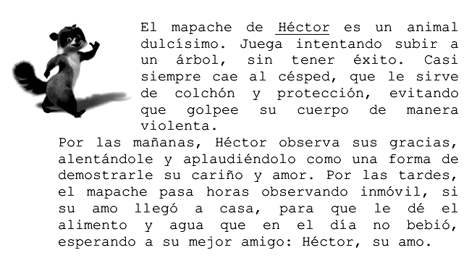

Ahora clasifica las palabras subrayadas según corresponda

Esdrújulas  (ante penúltima sílaba) | Graves  (penúltima sílaba) | Agudas  (última sílaba)


Reflexionemos sobre lo aprendido:

- ¿Por qué es necesario saber usar las reglas de acentuación?
_______________________________________________________________________________________________________________________________________________________________________________________________________________________

- ¿Qué pasos realizaste para desarrollar la guía de trabajo? ____________________________________________________________________________________________________________________________________________________________

- ¿Qué fue lo que más te costó al momento de desarrollar las actividades de la guía?

________________________________________________________________________________________________________________________________________________________________________________________________________________________________________________________________________________________________________________________________________________________________________________________________________________

RECORDEMOS
Al momento de escribir usar reglas de acentuación



